Konzeptbericht

Status | In Prüfung
Projektname | Gradus
Projektleiter | Dario Menzel
Auftraggeber | Beat Walter
Autoren | Manuel Bieri, Nicolas Brechbühler, Mirio Eggmann, Dario Menzel
Verteiler | Entwicklerteam  - Manuel Bieri  - Nicolas Brechbühler  - Mirio Eggmann  - Dario Menzel  Beat Walter
Änderungskontrolle, Prüfung, Genehmigung
Version | Datum | Beschreibung, Bemerkung | Name oder Rolle
0.8 | 25.10.2016 | Zusammenführung fast aller Daten | Entwicklungsteam
0.9 | 28.10.2016 | Systemanforderungen, Systemarchitektur ergänzt | Mirio Eggmann
1.0 | 29.10.2016 | Abschliessende Änderungen | Mirio Eggmann

Definitionen und Abkürzungen
Begriff / Abkürzung | Bedeutung
Play Store | Google Marktplatz um Applikationen herunterzuladen.
SQL | «Structured Query Language»  Datenbanksprache
CSRF | «Cross-Site-Request-Forgery»  Webseitenübergreifende Anfragefälschung
XSS | «Cross-Site-Scripting»  Ausnutzen einer Computersicherheitslücke
PDF | «Portable Document Format»  Plattformunabhängiges Datei Format
REST | «Representational State Transfer»  Schnittstelle zwischen zwei Systemen
JPA | «Java Persistence API»  Datenbankzugriffe und objektrelationales Mapping
Single-page | Eine moderne Webanwendung, die dynamisch Inhalt lädt.
Multi-page | Eine Webanwendung die bei jeder Anfrage den gesamten Inhalt neu lädt.
GIBB | Gewerblich-Industrielle Berufsschule Bern
App | Abkürzung für Applikation / Anwendung.

Referenzen
Referenz | Titel, Quelle
[1] | Spring Initializr, https://start.spring.io
[2] | Spring Boot, http://projects.spring.io/spring-boot/
[3] | Angular, https://angular.io/
[4] | Materialize, http://materializecss.com/
[5] | Hibernate, http://hibernate.org/
[6] | MySQL, https://www.mysql.de/
[7] | Java Style-Guide, https://google.github.io/styleguide/javaguide.html

Inhaltsverzeichnis
1 Zusammenfassung 4
2 Systemanforderungen 4
2.1 Anforderungen an die Funktionalität 4
2.2 Anforderungen an die Informationssicherheit und den Datenschutz 5
3 Systemarchitektur 7
3.1 Gliederung der Lösung 7
3.2 Technische Schnittstellen 7
3.3 Benutzerschnittstelle 8
4 Testkonzept 13

Abbildungsverzeichnis
Abbildung 1: Fachliche Entitätstypen 6
Abbildung 2 Dreischichtenarchitektur von Gradus 7
Abbildung 3: Gradus Login 8
Abbildung 4: Gradus Register 9
Abbildung 5: Gradus Home 9
Abbildung 6: Gradus CreateGrade 10
Abbildung 7: MyClasses 10
Abbildung 8: CreateClass 11
Abbildung 9: Gradus User 11

Tabellenverzeichnis
Tabelle 1 Anforderungen an die Funktionalität 4
Tabelle 2 Anforderungen an die Informationssicherheit und den Datenschutz 5
Tabelle 3: Test Case 1, Account erstellen 13
Tabelle 4: Test Case 2, Anmeldung 13
Tabelle 5: Test Case 3, Noten erfassen 13
Tabelle 6: Test Case 4, Fach hinzufügen 13
Tabelle 7: Test Case 5, Beruf hinzufügen 13
Tabelle 8: Test Case 6, Note bearbeiten 13
Tabelle 9: Test Case 7, Fach bearbeiten 14
Tabelle 10: Test Case 8, Benutzer bearbeiten 14
Tabelle 11: Test Case 9, Note löschen 14
Tabelle 12: Test Case 10, Fach löschen 14
Tabelle 13: Test Case 10, Benutzer löschen 14

Zusammenfassung
Dieser Konzeptbericht beschreibt die Anforderungen für das Projekt Gradus. Ausserdem beinhaltet er die Systemanforderungen sowie –architektur und das Testkonzept.

Systemanforderungen

Anforderungen an die Funktionalität
Tabelle 1 Anforderungen an die Funktionalität
Anforderungen / Tätigkeiten | Aufwands-schätzung  (Story Points)
S: Ich als Benutzer kann einen neuen Account erstellen.  A: Hans Muster, hans.muster@gibb.ch, Welcome$15, 10.10.1992 konnte erstellt werden. | 20
S: Ich als Benutzer kann Noten erfassen.  A: Modul 133, Semester 1, 5.5, 100% konnte erfasst werden. | 8
S: Ich als Benutzer kann ein Fach hinzufügen.  A: Mathematik, Semester 1 konnte hinzugefügt werden. | 5
S: Ich als Benutzer kann mich mit meinem Account anmelden.  A: hans.muster@gibb.ch, Welcome$15 konnte sich anmelden. | 5
S: Ich als Benutzer kann meinem Account einen Beruf hinzufügen.  A: Hans konnte sich den Beruf Informatiker EFZ hinzufügen. | 13
S: Ich als Benutzer kann falsche Noten bearbeiten.  A: Hans konnte die Note Modul 133, Semester 1, 5.5, 100% zu Modul 133, Semester 1, 5.2, 100% wechseln. | 5
S: Ich als Benutzer kann einen Fachnamen ändern.  A: Hans konnte den Fach Eintrag Mathematik, Semester 1 zu Math, Semester 1 ändern. | 5
S: Ich als Benutzer kann meine Profildaten bearbeiten.  A: Hans konnte seine Mail Adresse von hans.muster@gibb.ch zu hans.mustermann@gibb.ch ändern. | 5
S: Ich als Benutzer kann eine unnötige Note löschen.  A: Hans konnte die Note Modul 133, Semester 1, 5.2, 100% löschen. | 3
S: Ich als Benutzer kann ein Fach löschen.  A: Hans konnte das Fach Math, Semester 1 löschen. | 3
S: Ich als Benutzer kann meinen Account löschen.  A: hans.muster@gibb.ch konnte seinen Account erfolgreich löschen. | 3

Anforderungen an die Informationssicherheit und den Datenschutz

Grundsätzlich sind alle Daten schützenswert. Benutzer Informationen sind privat und müssen geschützt werden. Noten sind private Informationen von Bedeutung und somit zu schützen.

Tabelle 2 Anforderungen an die Informationssicherheit und den Datenschutz
Anforderungen / Tätigkeiten | Aufwands-schätzung  (Story Points)
S: Ich als Programm speichere die Passwörter gehasht.  A: Die Passwörter werden mit dem bcrypt Algorithmus gehasht. | 1
S: Ich als Benutzer kann Gradus von allen gängigen Browsern abrufen.  A: Chrome und Firefox können die Webseite vollständig und korrekt anzeigen. | 5
S: Ich als Entwickler habe übersichtlichen Code zur Hand, um später in der Lage zu sein, Änderungen vorzunehmen.  A: Der Code ist nach dem Google-Java-Code-Style Guide formatiert. | 13
S: Ich als Benutzer habe die Möglichkeit ein Backup meiner Noten lokal herunterzuladen.  A: Der Benutzer kann eine .zip-Datei herunterladen, welche alle nötigen Informationen zu den Noten enthält. | 13
S: Ich als Benutzer habe die Möglichkeit meine Daten zu exportieren.  A: Die Noten können in einer Datei exportiert werden. | 8
S: Ich als Benutzer kann eine Datei mit Noten in Gradus importieren.  A: Die Noten können entweder alle importiert werden, nur die die sich geändert haben oder die die noch gar nicht erfasst worden sind. | 8

  - Fachliche Entitätstypen

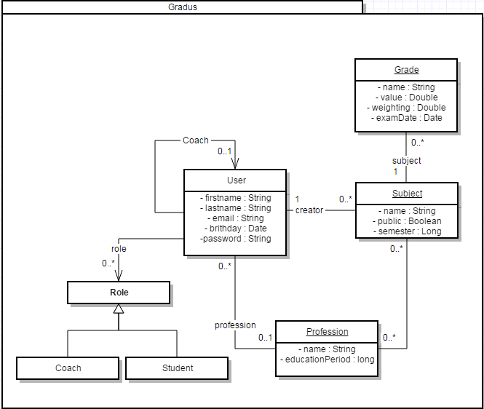
Abbildung 1: Fachliche Entitätstypen

Systemarchitektur

Gliederung der Lösung
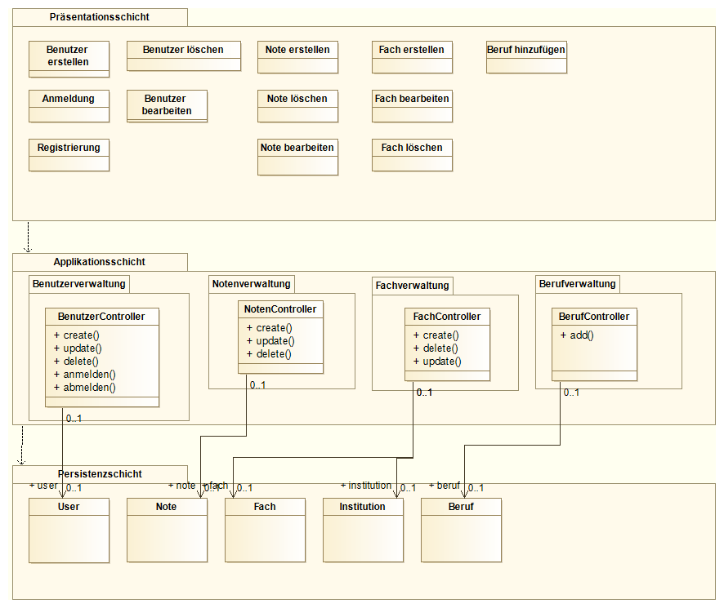

Abbildung 2 Dreischichtenarchitektur von Gradus
Die Applikation ist nach dem Three-Tier-Model aufgebaut.
- Die Präsentationsschicht enthält das Frontend der Applikation. Dies wird mit Angular realisiert.
- Die Applikationsschicht beinhaltet die gesamte Geschäftslogik. Dazu wird Java Spring verwendet.
- Die Persistenzschicht wird mit Hibernate und MySQL gelöst.

Technische Schnittstellen

Interne Schnittstellen:
- Die GUI Schicht kommuniziert mittels REST Schnittstelle mit dem Backend.
- Hibernate übernimmt die Verbindung zwischen Backend und der Persistenzschicht.

Externe Schnittstellen:
- Der Export wird in eine .zip-Datei verpackt. Darin befinden sich eine Anzahl von .csv Dateien und eine XML Datei mit allen Konfigurationen dazu.
- Beim Import werden die Informationen aus einer in der .zip-Datei enthaltenen XML Datei gelesen und anschliessend die .csv Dateien entsprechend importiert.

Benutzerschnittstelle

MockUPs:

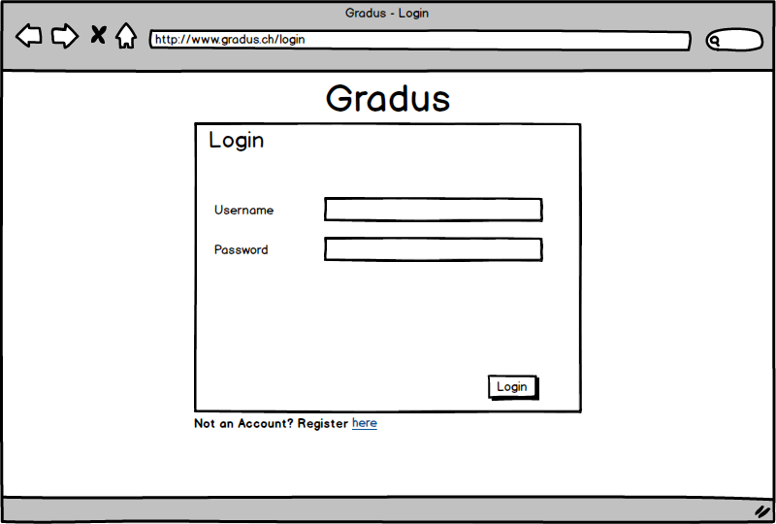
Abbildung 3: Gradus Login
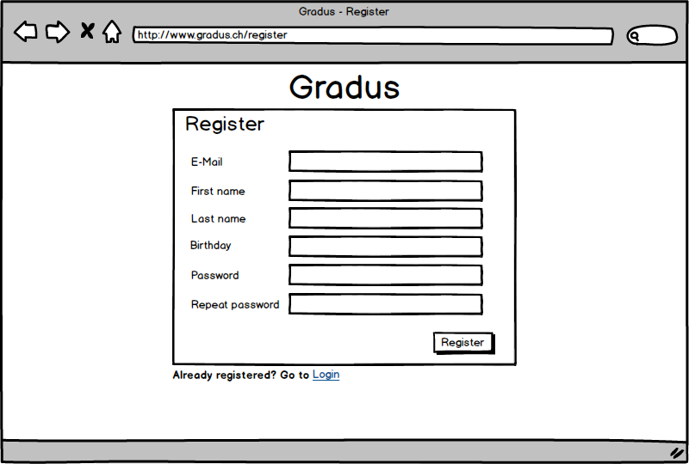
Abbildung 4: Gradus Register

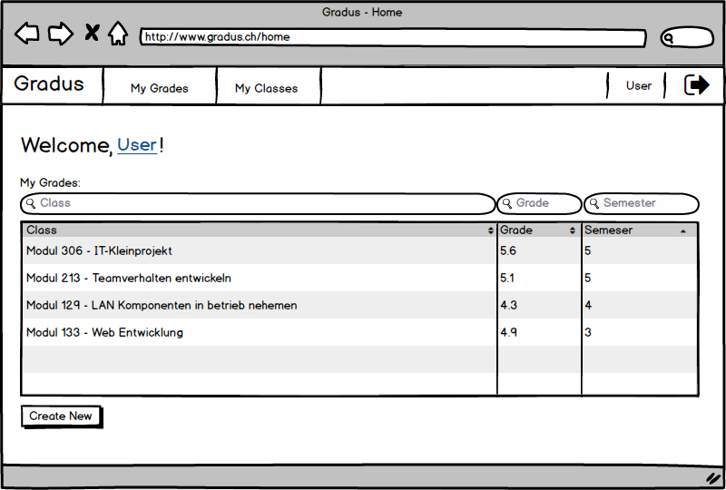
Abbildung 5: Gradus Home
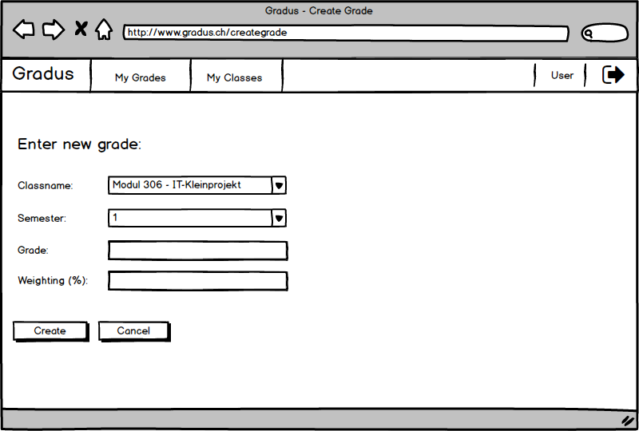
Abbildung 6: Gradus CreateGrade

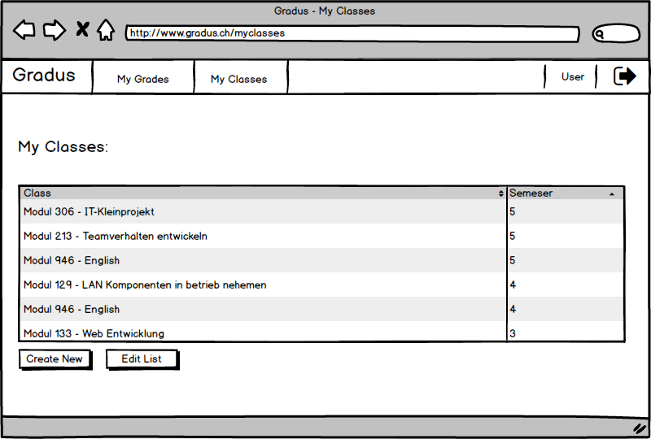
Abbildung 7: MyClasses
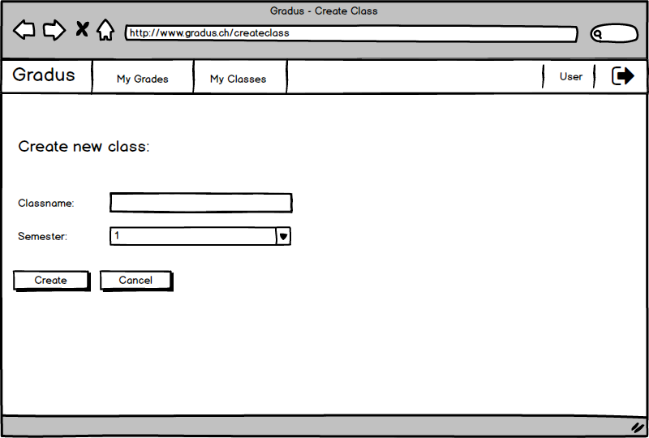
Abbildung 8: CreateClass
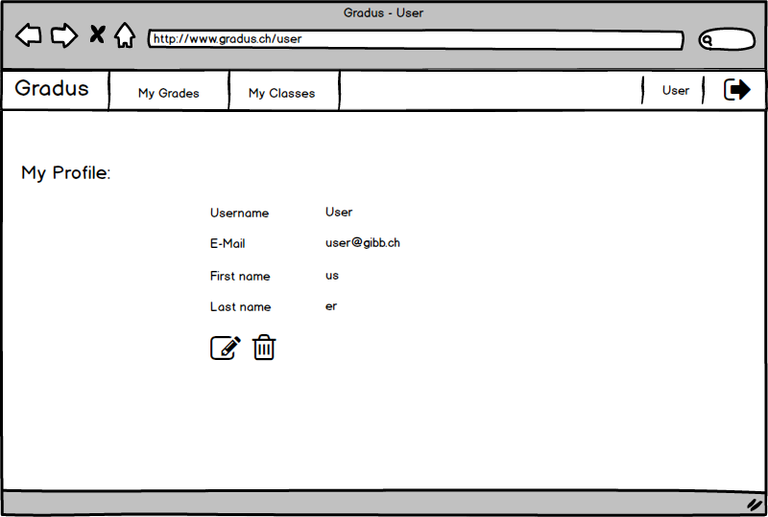
Abbildung 9: Gradus User
Pageflow:

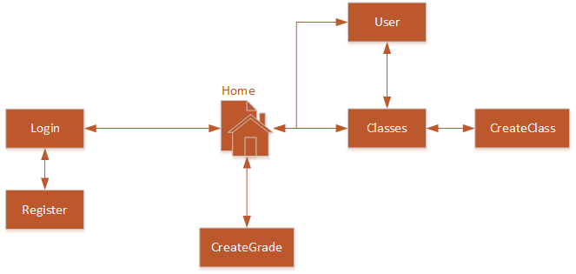

Testkonzept
Teststrategie:
- Testen aufgrund Anforderungen
- Testen anhand User Cases

Test Cases nach Anforderungen / User Stories

Beschreibung / User Story | Erwartetes Ergebnis | Erhaltenes Ergebnis | Erfolgreich
Ich als Benutzer kann einen neuen Account erstellen. | Der neue Account wird erstellt. Benutzername und Passwort werden in der Datenbank gespeichert. |  | ☐
Tabelle 3: Test Case 1, Account erstellen
Beschreibung / User Story | Erwartetes Ergebnis | Erhaltenes Ergebnis | Erfolgreich
Ich als Benutzer kann mich mit meinem Account anmelden. | Die Benutzereingaben auf der Anmeldungsseite werden mit den Daten in der Datenbank abgeglichen. Bei eindeutiger Übereinstimmung der Daten wird der Benutzer unter seinem Account auf die Startseite weitergeleitet. |  | ☐
Tabelle 4: Test Case 2, Anmeldung
Beschreibung / User Story | Erwartetes Ergebnis | Erhaltenes Ergebnis | Erfolgreich
Ich als Benutzer kann Noten erfassen. | Der Benutzer kann unter seinem Account neue Noten erfassen. Jede erfasste Note wird in der Datenbank gespeichert. |  | ☐
Tabelle 5: Test Case 3, Noten erfassen
Beschreibung / User Story | Erwartetes Ergebnis | Erhaltenes Ergebnis | Erfolgreich
Ich als Benutzer kann ein Fach hinzufügen. | Der Benutzer kann unter seinem Account neue Fächer hinzufügen. Jedes erfasste Fach wird in der Datenbank gespeichert. |  | ☐
Tabelle 6: Test Case 4, Fach hinzufügen
Beschreibung / User Story | Erwartetes Ergebnis | Erhaltenes Ergebnis | Erfolgreich
Ich als Benutzer kann meinem Account einen Beruf hinzufügen. | Der Benutzer kann unter seinem Account neue Berufe hinzufügen. Jeder erfasste Beruf wird in der Datenbank gespeichert. |  | ☐
Tabelle 7: Test Case 5, Beruf hinzufügen
Beschreibung / User Story | Erwartetes Ergebnis | Erhaltenes Ergebnis | Erfolgreich
Ich als Benutzer kann falsche Noten bearbeiten. | Der Benutzer kann eine unpassende Note bearbeiten. Die Note wird entsprechend in der Datenbank angepasst. |  | ☐
Tabelle 8: Test Case 6, Note bearbeiten

Beschreibung / User Story | Erwartetes Ergebnis | Erhaltenes Ergebnis | Erfolgreich
Ich als Benutzer kann einen Fachnamen ändern. | Der Benutzer kann einen Fachnamen ändern. Dieser wird auch in der Datenbank angepasst. |  | ☐
Tabelle 9: Test Case 7, Fach bearbeiten

Beschreibung / User Story | Erwartetes Ergebnis | Erhaltenes Ergebnis | Erfolgreich
Ich als Benutzer kann meine Profildaten bearbeiten. | Der Benutzer kann seine Profildaten ändern. Diese werden auch in der Datenbank angepasst. |  | ☐
Tabelle 10: Test Case 8, Benutzer bearbeiten

Beschreibung / User Story | Erwartetes Ergebnis | Erhaltenes Ergebnis | Erfolgreich
Ich als Benutzer kann eine unnötige Note löschen. | Der Benutzer kann eine unnötige Note löschen. Diese wird auch aus der Datenbank entfernt. |  | ☐
Tabelle 11: Test Case 9, Note löschen

Beschreibung / User Story | Erwartetes Ergebnis | Erhaltenes Ergebnis | Erfolgreich
Ich als Benutzer kann ein Fach löschen. | Der Benutzer kann ein nicht mehr nötiges Fach löschen. Dabei werden auch alle dazugehörigen Noten gelöscht. |  | ☐
Tabelle 12: Test Case 10, Fach löschen

Beschreibung / User Story | Erwartetes Ergebnis | Erhaltenes Ergebnis | Erfolgreich
Ich als Benutzer kann meinen Account löschen. | Der Benutzer kann seinen Account löschen. Dabei werden auch alle seine Noten und Fächer gelöscht. |  | ☐
Tabelle 13: Test Case 10, Benutzer löschen

